- Celem laboratorium było wykonanie symulacji struktury fulerenów metodą symulowanego wyżarzania z potencjałem Brennera.
- Potencjał Brennera opisuje oddziaływanie pomiędzy dwoma ciałami, ale zawiera także informację o liczbie aktualnie utworzonych wiązań. Ponieważ modelowaną strukturą jest fuleren C60, liczba wiązań na atom jest ograniczona do 4.
Całkowitą energię potencjalną układu opisuje wyrażenie:
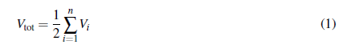
gdzie Vi to energia oddziaływania i-tego atomu z najbliższymi sąsiadami:
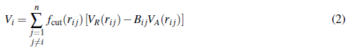
Funkcja ograniczająca zasięg przestrzenny f_{cut}(r) jest zdefiniowana jako:
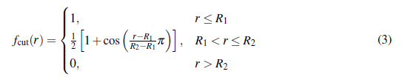
Potencjał odpychania VR(r) i potencjał przyciągania VA(r) wyrażone są wzorami:
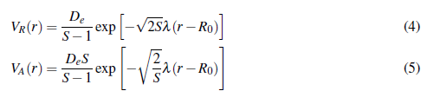
Czynnik skalujący potencjał przyciągania Bi j definiujemy jako średnią:
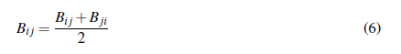
Wyraz macierzy B_{ij}:
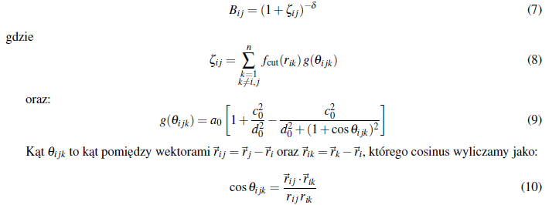
  - Funkcja korelacji par
Funkcja korelacji par definiowana jest jako:
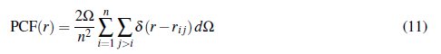
gdzie δ(r) to delta Diraca, w symulacji zastąpiona delta Kroneckera ze względu na abstrakcyjny charakter
tej pierwszej. Ω to objętość obszaru symulacji, w tym przypadku prawie redukowalny do sfery fulerenu:
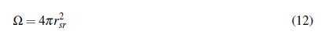
gdzie r_{sr} to średnia odległość atomów od środka układu:
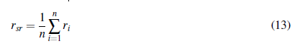
natomiast element w symulacji dΩ wyraża pole powierzchni w pierścieniu o promieniu r i szerokości dr:
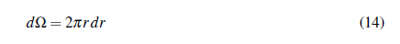
W celu zasymulowania przyjęto pewne uproszczenia:
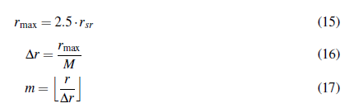
Algorytm polega na iteracji po wszystkich możliwych parach oraz dodaniu nowej wartości do funkcji PCF o ile policzony element mieści się w zakresie symulacji (tj. m < M)
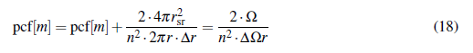
- Wyniki
W celu zasymulowania zmian wprowadzono pętlę, w której w każdym ze 100 kroków przemieszczano atomy o niewielkie wartości. Symulacja odbyła się poprzez dodanie wartości do promienia oraz obrót, a następnie transformację na układ kartezjański; niezależnie w każdym kroku zwiększano całkowity promień
sfery po której oryginalnie były rozłożone atomy. Otrzymane dane początkowe zostały przedstawione na 1, wiązania zostały zdefiniowane pomiędzy atomami bliższymi niż 2.2A - wartość ta została wyznaczona empirycznie tak, żeby zachować jak najwięcej wiązań podczas ruchu atomów, ale również ograniczyć się do tylko najbliższych sąsiadów. W wyniku ćwiczenia skupiono się również na badaniu parametru w_{r} oraz W_{all} - przede wszystkim zwiększano ich wartości 10, 100 oraz 1000-krotnie. Przyczyną był brak
zauważalnych zmian w układzie. Zmiany były możliwe do zaobserwowania jako pojedyncze przesunięcia atomów (szczególnie na animacji - przedostatnia klatka na 4). Funkcje energii przedstawiono na (3) - stała wartość świadczy o braku zmian. Obliczona funkcja korelacji par względem teoretycznego atomu w
środku sfery dała oczekiwany wynik - ponieważ sfera jest okrągła, więc atomy fulerenu są praktycznie w tej samej odległości od środka - widoczny jest mocny pik równy średniej odległości na 2. Na 5 przedstawiono również wykres pomiędzy parami atomów.
Rys 1. Początkowy wykres fulerenu C60.
Rys 2. Wykres korelacji par względem 0.

Rys 3.Wykres energii układu w zależności od iteracji.

Rys 4. Wykres fulerenu po 99 iteracjach.

Rys 5. Wykres funkcji korelacji par (i-j).

Rys 6. Zmiana średniej odległości od 0.

- Wnioski
Wyniki analizy nie można uznać za całkowity sukces - nie zaobserwowano oczekiwanego powiększania
się sfery (puchnięcia) czy zmian energii - jej poziom pozostaje stały. Zaobserwowane (z trudem) ruchy atomów nie spowodowały jednak znaczących zmian w układzie - były one możliwe. Jako najważniejszą przyczynę początkowo uznano zbyt mocne ograniczenia na ruch atomów - stąd zwiększenie dozwolonego
ruchu. Efektem był zauważalny (ale wciąż nieznaczny) ruch atomów w obrębie sfery. Bardzo wiele z wylosowanych poruszeń zostawało jednak odrzuconych - przykładowo w załączonych danych pomiędzy iteracją 0. a 1. przesunęło się tylko 10/60 atomów. Nie udało się znaleźć przyczyny braku zmian energii
w układzie. Może to wynikać z błędów implementacji funkcji (jednakże przeszła ona test inicjalizujący poprawnie) lub nieprawidłowego modelu. Możliwe jest również, że uzyskane przesunięcia nie powodują znaczących zmian energetycznych. Na 6 pokazano zmiany średniej odległości atomów od środka układu. Widoczne są wahania, jednakże wartość ta nie ulega znaczącej zmianie, tj fluktuacje są rzędu 0.1%. Może to świadczyć o osiągnięciu minimum energetycznego już na początku co sprawia, że zdecydowana większość proponowanych ruchów jest odrzucana - o ile nie jest to obrót po sferze.

